体験しよう♪♪
バレトン教室♪♪

バレトンとは？
バレ・・・バレエ トン・・・体の筋肉を整えるという意味です。

日 時 １０月１３日～2月２3日迄 ＰＭ7:30～ 隔週（土）１０回ｺ-ｽ
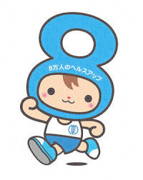
開催日 10/13・27 11/10・24 12/8・２２ 1/12・26 2/9・23隔週(土)
場 所 坂下総合体育館（トレーニング室）
会 費 1名 ３,５00円 （10回分一括）傷害保険料含む。
＊途中参加も受付ます。（但し定員に満たない場合）
人 数 20名 （先着順定員になり次第受付終了）
対象者 20代～60代 健康な方
申 込 坂下総合体育館内 ＮＰＯ法人やさかイキイキ倶楽部
℡ 0573-75-3335 電話にて申込をお願いします。
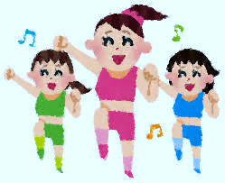
主 催 ＮＰＯ法人やさかイキイキ倶楽部
その他 運動の出来る服装で来て下さい。
バスタオル・足ふきタオル・飲料水・を用意、室内運動靴はいりません。
万が一事故発生の場合、応急処置及び傷害保険の範内の対応となります。

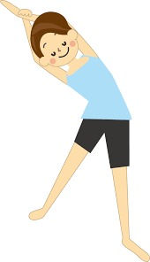
バレエとヨガとフイットネスの要素
が入っていて音楽に合わせて行う
楽しみながら出来るよ。♪♪ 効果絶大！！

：筋肉のバランスを整える
：インナーマッスルを鍛える
：姿勢の矯正
：柔軟性を高める
：脂肪燃焼
：心肺機能の向上

